Ejercicios PHP (05) Funciones de librería

1. Crea un archivo php llamado nif.php que solicite un número de de DNI y me muestre su letra NIF correspondiente, se tiene que comprobar tanto en la parte cliente como servidor que elvalor introducido esta formado solo por dígitos. La primera vez se mostrará el formulario y tras rellenar campo DNI se invocará al propio script php por el método POST para que muestre la letra del NIF correspondiente.

Para saber que letra le corresponde a un número, se obtiene el resto de dividir el número entre 23 , y la letra almacenada en la posición indicada por el resto será la buscada.

T | R | W | A | G | M | Y | F | P | D | X | B | N | J | Z | S | Q | V | H | L | C | K | E

Realiza el resto del cálculo mediante una función y almacenar la tabla anterior en un array.

2. Realizar el programa registrar.php que sirva para dar de alta usuarios en el sistema. El programa mostrará un formulario donde se solicitará un nombre, un correo electrónico y la contraseña dos veces. El programa comprobará que ningún campo está vacío que el correo tiene un valor correcto de email y que los dos valores de la contraseña coinciden.
La contraseña tiene que ser segura para ello tiene que cumplir las siguientes reglas:
1º Tamaño igual o superior a 8 caracteres en total.
2º Contiene caracteres alfabéticos donde hay mayúsculas o minúsculas (una como mínimo de cada).
3º Contiene algún dígito.
4º Contiene algún carácter no alfanumérico ni dígito ni alfabético.

El programa mostrará en mensaje: Usuario registrado o error indicado el tipo de error producido debido a que falta un dato, la contraseñas no coinciden o no cumplen alguna de las reglas de seguridad.
Nota: Si es posible el chequeo también se hará, por lo menos lo más sencillo, en la parte cliente (javascripts)

3. Realizar el script vermes.php que muestre un formulario en el que el usuario pueda introducir un mes y un año, y muestre el calendario correspondiente a ese mes según el formato de figura. El formulario tendrá de dos campos select donde el usuario podrá seleccionar el nombre de los meses y los años desde 1980 al año actual (generar el año actual de forma automática)

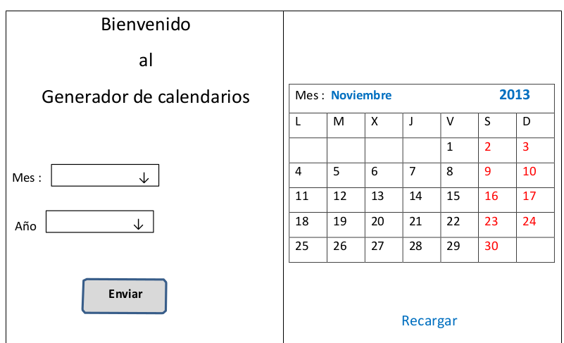

4. Realiza la aplicación en foro01 sobre temas de cine que permita a los usuarios escribir comentarios y ver detalles de su contenido.

Presentará las siguientes funcionalidades:

- Entrada: Se muestra un formulario donde se solicita un usuario y la contraseña (figura 1)
- Comentario: Tras comprobar que se ha accedido con usuario y contraseñas correctas ( usuario con 8 o más caracteres y su contraseña el nombre de usuario al revés) se muestra un formulario con campos para escribir tema de debate (asunto) y la opinión ( área de texto para escribir 300 como máximo). Si los valores de usuario y contraseña no son válidos se volverá mostrar el formulario de acceso mostrando un error (figura 2).

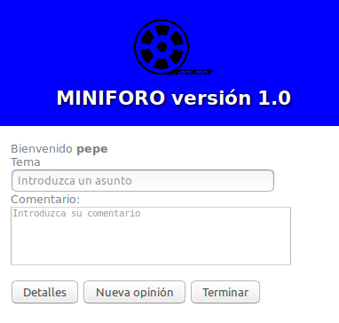
Se presentará un nuevo formulario (figura 3) con tres botones (Terminar, Nueva Opinión y Detalle) con un botón de detalle que invocará al script PHP para que procese la opinión, mostrando un breve informe sobre el texto: número de caracteres, número de palabra, carácter más repetido, palabra más repetida y otras que os ocurran(Figura 4). El botón de Nueva Opinión servirá para vaciar el formulario para que el usuario pueda introducir una nueva opinión y ver su informe si lo desea. Con el botón de terminar se invocara al formulario de entrada. (Figura 5)
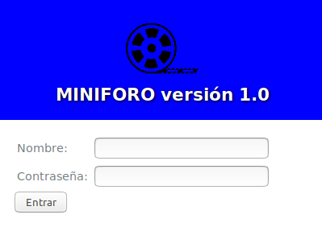

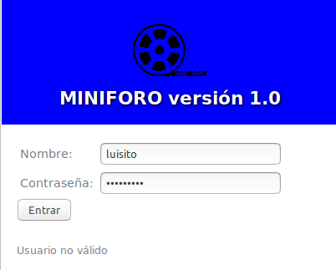

Figura 1
Figura 3
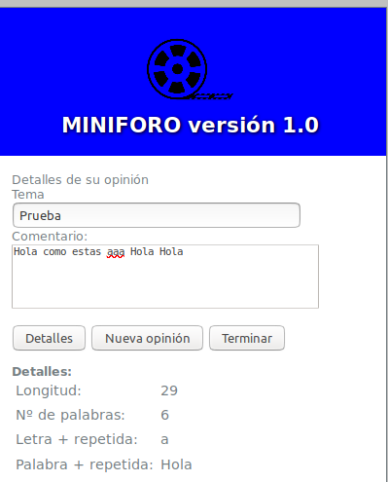

Figura 2

Figura 4
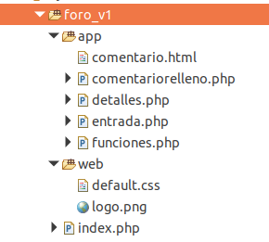
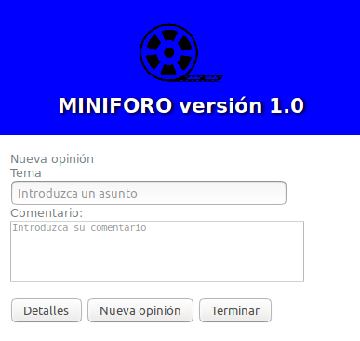

Figura 5 Figura 6
Dentro de nuestro directorio de proyectos de PHP se creará una nueva carpeta foro_v1 donde se creará la aplicación siguiendo el esquema de la figura 6. Existirá un script principal controlador que reciba todas las peticiones (index.php) y dos directorios: uno para elementos web como archivos CSS, imágenes y javascripts, si fueran necesarios, y el directorio app con el resto de la aplicación que será incluida por el controlador en función de la operación solicitada y que no podrá ser accedida directamente por el navegador.
El script controlador index.php sequirá el siguiente esquema procesando el campo orden de correspondiente a los distintos valores del botón orden de tipo submit
<?php
// PRIMERA APROXIMACIÓN AL MODELO VISTA CONTROLADOR.
// Funciones auxiliars Ej- usuarioOK
include_once 'app/funciones.php';

if ( !isset($_REQUEST['orden']) ){
include_once 'app/entrada.php';
}
else {
switch ($_REQUEST['orden']){

case "Entrar":
// Chequear usuario
if ( isset($_REQUEST['nombre']) && isset($_REQUEST['contraseña']) &&
usuarioOK($_REQUEST['nombre'], $_REQUEST['contraseña'] )) {
echo " Bienvenido <b>".$_REQUEST['nombre']."</b><br>";
include_once 'app/comentario.html';
}
else {
include_once 'app/entrada.php';
echo " <br> Usuario no válido </br>";
}
break;

case "Nueva opinión":
echo " Nueva opinión <br>";
include_once 'app/comentario.html';
break;
case "Detalles": // Mensaje y detalles
echo "Detalles de su opinión";
include_once 'app/comentariorelleno.php';
include_once 'app/detalles.php';
break;
case "Terminar": // Formulario inicial
include_once 'app/entrada.php';
}

}

Ejemplo de formulario que muestra sus valores si está siendo procesado por php
form name='entrada' method="POST">
<table>
<tr>
<td>Nombre:</td><td> <input type="text" name="nombre"
value="<?=(isset($_REQUEST['nombre']))?$_REQUEST['nombre']:''?>"></td></tr>
<tr>
<td>Contraseña: </td><td><input type="password" name="contraseña"
value="<?=(isset($_REQUEST['contraseña']))?$_REQUEST['contraseña']:''?>"></td>
</tr>
</table>
<input type="submit" name="orden" value="Entrar">
</form>

